ИСКУССТВО ОБЩЕНИЯ
Общение — это необходимый обмен опытом, знаниями, мыслями, чувствами. Без общения человек не может познать ни окружающий мир, ни себя самого. Не может также оценить свои поступки, мысли. Только благодаря сотрудничеству с другими людьми человек обретает новые идеи. Без общения человек заболевает странной болезнью, которую можно обозначить как “сенсорный голод” — дефицит впечатлений, информации, эмоций. Происходит так потому, что человек испытывает потребность в общении так же, как в еде или движении. В науке принято разделять людей на экстравертов и интровертов. С каждым типом необходим свой стиль общения.
Экстраверты — люди, которые испытывают большую потребность в общении. Они коммуникабельны. Умеют радоваться своим успехам и успехам окружающих. Сами говорят много, откровенно, без двойного смысла. У таких людей множество контактов в различных социальных сферах. Часто они становятся лидерами в коллективе, в компании.
Интроверты — люди, которым общаться иногда тяжело. Часто даже близкие не могут предположить, что они чувствуют. На контакт такие люди идут неохотно и обсуждают свое состояние только изредка, в большинстве случаев они переживают все в себе. Такое положение вещей не располагает к искренности, поэтому интроверты остаются без друзей, в одиночестве.
Если вы экстраверт, то не заставляйте окружающих вас людей выслушивать длинные монологи. Больше старайтесь слушать собеседников, давайте им возможность раскрыться и рассказать о своих переживаниях. Ваши беседы не должны быть поверхностными, избегайте болтовни.
Если вы интроверт, то старайтесь контактировать со многими людьми, даже если для вас крайне тяжело общаться. Желательно, чтобы это были люди разных возрастов. Специально готовьте себя к тому, что вам будет необходимо вести беседу.
Обиды
Психологи не устают повторять, что многие болезни возникают из-за нашей нервозности. С жалобами на сердце, желудок приходят на прием к врачу люди, обиженные на то, что с ними поступили несправедливо. Такие люди погружаются в мрачное чувство обиды, распаляют его и доводят себя до сильнейшего нервного расстройства. Ученые отмечают, что состояние обиды равносильно медленному и длительному истязанию. Обиженный человек тяжело переживает все события, которые способны “уколоть” его. Он подавлен и не уверен в себе. С этим состоянием необходимо бороться, но главное - стараться его не допускать.
Совет № 1
Простите своего обидчика, вспомните высказывание философа Сенеки: “Лучшее лекарство от обиды — прощение”. Простите и забудьте. Попробуйте использовать самовнушение: “Забыть и никогда не вспоминать”.
Совет № 2
Попробуйте найти вашему обидчику оправдание. Посмотрите на сложившуюся ситуацию объективно, может быть, вы допустили ошибку, оказались не правы. Будьте выше обиды, пожалейте человека, который не умеет правильно вести себя в обществе и поэтому совершает ошибки.
Совет № 3
Попробуйте найти в себе силы отнестись к этой ситуации таким образом, чтобы извлечь из нее урок. В следующий раз вы будете осторожнее, осмотрительнее. Ведь в нашей жизни ничто не проходит бесследно и практически все приносит пользу.
Совет № 4
Определите, что приносит больше огорчений, вреда — факт, который обидел вас, или размышления об этом факте. Именно от таких размышлений больше вреда для здоровья. Избавьтесь от них, и обида уйдет сама собой. Отвлекитесь, и вы почувствуете себя свободно и легко.
“Настройте” настроение
У каждого из нас бывают скверные минуты. Мы бываем, подавлены, расстроены, раздражены. Но ни в коем случае нельзя срывать свое дурное настроение на других, тем более что человеку, у которого плохое настроение, все кажется мрачным и искаженным. И человек становится придирчивым, несправедливым. Психологи отмечают, что заразиться плохим настроением легко. Уныние передается окружающим, которые находятся в непосредственном контакте с унылым человеком. Люди, которые склонны к пессимистическим оценкам происходящего, встречаются реже, чем те, у которых жизнерадостность стоит на первом месте. Это — особенности характера. И каждому необходимо об этом помнить. Пессимист постоянно тревожится по каждому пустяковому поводу, вспоминает прошедшие обиды, ворчит. Побороть это можно, только разобравшись в причинах своего настроения.
Совет № 1
Постарайтесь отграничивать существенное от несущественного, не застревайте на досадных мелочах, ищите хорошее.
Совет № 2
Постарайтесь научиться радоваться малым успехам, переключаться с плохого на хорошее. Освобождение, даже краткое, от отрицательной эмоции заряжает наш организм новой энергией и дает возможность успешно противостоять злу.
Совет № 3
Найдите маленький якорь спасения. У кого-то это спорт, у кого-то — стихи, у кого-то — прическа и т. д. Настроение влияет на внешность, а внешность — на настроение.
Совет № 4
Когда у вас плохое настроение, попробуйте улыбнуться. Расправьте плечи, пусть даже через силу, и вы почувствуете, как плохое настроение отступает.
Совет № 5
Постарайтесь выспаться — это дает возможность освободиться от отрицательных эмоций.
Совет № б
Воспитывайте в себе положительный настрой. Относитесь к проблемам философски — это поможет вам избежать заболеваний, связанных с нервами.

Как изменить взаимоотношения, не конфликтуя?
Часто люди пользуются критикой для того, чтобы что-то изменить во взаимоотношениях. И поступают неверно. Психологи утверждают, что человек, выслушивающий критические замечания, обязательно начнет обороняться и искать себе оправдания. Даже если критика справедлива, она ранит чувство собственного достоинства, поэтому не приносит результатов. Критика задевает гордость и ведет к конфликту и к тому, что человек будет искать “бумеранг”, т. е. возможность сделать замечание критикующему. Поэтому когда вы хотите изменить что-либо во взаимоотношениях с людьми или в самом человеке, то начинайте разговор с признания его достоинств, с похвалы, а потом сделайте замечание. Но старайтесь сделать это не прямо, а замаскированно. Прямое замечание воспринимается как вызов, укор и вызывает раздражение. Человек, которого попрекают и критикуют, теряет уверенность в себе и выполняет работу “спустя рукава”, боясь сделать еще одну ошибку. Но если такому человеку оказывают доверие и делают это при других, то он старается выполнить работу аккуратно и достойно.
Если конфликт все же произошел и вы находитесь с кем-то в ссоре, то помните, что ссора — это статичное состояние, при котором негативные эмоции копятся, а диалога не происходит. Поэтому необходимо прервать ссору, сделав первый шаг. Еще древние считали, что первый шаг делают сильные люди. Первый шаг всегда самый сложный, но если вы решились на него, значит, достигли определенной зрелости в общении. В любой ситуации необходимо помнить, что мы живем среди людей, которые подвержены эмоциям и действуют нелогично. Но, скорее всего, если вы будете держаться открыто и искренне, разговаривать дружелюбно и честно, “буря” быстро пройдет и наступит примирение. При такой ситуации партнеру будет легче признать свою вину, тем более, если вы признаете свою. Известно, что в любом конфликте виноваты двое. Пусть ваша вина меньше, но, признав ее, вы почувствуете спокойствие и умиротворение, тем более, когда вам ответят тем же. И нельзя вспоминать о прошлой обиде, обвиняя себя или другого. Вспоминая прошлое, вы будете затрагивать те моменты, которые еще болезненны и для вас, и для партнера.
Конечно, помириться после ссоры иногда очень сложно, но это происходит потому, что человек не осознает, что он теряет. Его захлестывают эмоции. Психологи советуют разделить пополам лист бумаги и написать в одной колонке “Что я теряю”, в другой колонке “Что я приобретаю”.
Так будет проще оценить конфликт. Чаще всего в первой колонке оказывается в 2-3 раза больше пунктов, чем во второй. И человек принимает верное решение.
Несколько способов поведения для улучшения взаимоотношений с другими людьми.
1. Снимите напряжение. В основе этого метода лежит контроль над своим физическим состоянием. Несколько раз вздохните глубоко и посчитайте до десяти. Хорошо, если вы будете смотреть на часы. Этот способ помогает избавиться от раздражения. Также он восстанавливает дикцию, если вы волнуетесь.
2. Юмор — это хороший способ улучшить свои отношения с окружающими. Если вас не принимают в коллектив и посмеиваются над вашими физическими или духовными недостатками, попробуйте пошутить над собой или тем человеком, кто является подстрекателем в сложившейся ситуации. Но шутка не должна быть злой, язвительной.
Человек, который шутит над своими недостатками, избегает шуток над собой. “Любят тех, кто смеется над самим собой”. Если вам с ходу сложно придумать смешную фразу, заведите записную книжку и имейте в запасе несколько хороших шуток.
3. Этот способ можно определить одним словом: “Забыть”. Забывая свои неприятности, вы набираетесь новых сил для работы и общения. Никому не нравится общаться с человеком, который озабочен своими проблемами, постоянно ходит с усталым видом, никогда не улыбается. Скажите себе: “Я себя люблю. Я способен забыть, не думать о неприятностях”. Повторяйте это чаще.
4. Для того чтобы улучшить отношения с окружающими, не теряйте самообладания, не выходите из себя. Следует успокоиться, все время улыбаться и говорить мягким, дружелюбным тоном. Этот способ творит чудеса.
5. Английские психологи советуют пользоваться способом “Фантазирование”. Если вы раздражены и хотите освободиться от своего негативизма, представьте, что вы делаете что-то своему обидчику, от чего ему становится плохо (бьете его, плюете ему в суп и т. д.).
Это никогда не сбудется, но напряжение пройдет, и вам будет легче общаться с обидчиком. Нарисуйте своего обидчика, а потом порвите рисунок. Все эти действия освобождают положительную энергию.
Тактика общения с помощью жестов
Ладонь. Кисти рук
Ладони человека всегда считались уязвимым местом, поэтому их открытость отождествлялась с искренностью, честностью, преданностью.
Наблюдение № 1
Если ваш собеседник откровенен с вами, он открывает свои ладони полностью или частично. Если же он обманывает, то, скорее всего, спрячет ладони или за спиной, или в карманах, или скрестит руки на груди. Ваш собеседник может, конечно, обманывать с открытыми ладонями, но вы, скорее всего, заметите неестественность его позы. Исследователи считают, что большинство людей вообще не могут обманывать с открытыми ладонями.
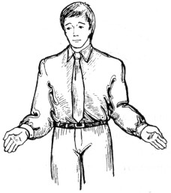
Совет № 1
Выработайте у себя привычку при беседе держать ладони открытыми, так как это поможет искренне разговаривать с вашим собеседником. А также этот жест поможет вашему собеседнику быть с вами честным и открытым.
Наблюдение № 2
Часто ладонь используется для указания, просьбы, приказа. Если ладонь выглядит как рука просящего, то человек воспринимает ваше желание как просьбу, доверительное пожелание.
Если ладонь находится снизу, такой жест воспринимается как покровительствующий или как указание, иногда жестокое. Может вызвать враждебное отношение, если вы разговариваете и просите таким образом человека, который не находится в положении подчиненного.
Если же при этом используется указательный палец, то такой жест вызывает желание защиты от подавляющей руки.
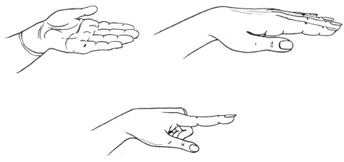
Совет № 2
Старайтесь высказывать свои указания и пожелания с помощью жеста, когда ладонь находится вверху. Не используйте “указующий” жест, т. е. с помощью указательного пальца, так как это всегда приводит к негативной реакции.
Наблюдение № 3
Установлено, что существуют три типа рукопожатий. Одно из них является доминирующим: ваш собеседник при рукопожатии держит руку ладонью вверх. При другом рукопожатии ваша ладонь обращена кверху — это покорное рукопожатие. И оптимальный вариант — равноправное рукопожатие, где обе ладони находятся в одинаковых позициях. Покорное рукопожатие часто встречается у людей, которые берегут руки — это хирурги, художники, артисты, музыканты, а также у людей, руки которых “отражают” болезнь — артрит.
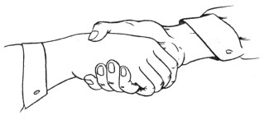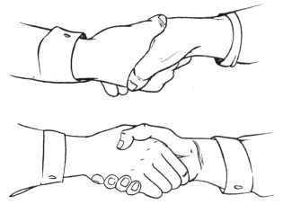
Совет № 3 Не пользуйтесь доминирующим рукопожатием, так как можете потерять партнера. Старайтесь изменить положение, если сами попали под доминирующее рукопожатие. Сделайте шаг левой ногой вперед, затем правой, и разворачивайте руку в вертикальное положение. Если вы пришли в гости, первым руку для рукопожатия предлагает хозяин дома. Если он этого не делает, не настаивайте, ограничьтесь кивком головы.
Наблюдение № 4
Властный, агрессивный в той или иной степени человек может пожать руку с хрустом пальцев, подать руку горизонтально с ладонью внизу, пожать руку не согнутой, прямой рукой. Все эти жесты доминирующие, однозначно требующие подчинения.
Совет № 4
Чтобы избавиться от доминирующего положения руки собеседника, используйте жест “перчатка”.
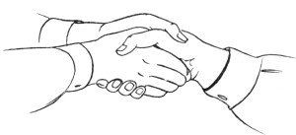
Но при знакомстве такой жест лучше не применять, так как вы будете выглядеть неискренним, подозрительным.
Если вы хотите выразить своему собеседнику искреннее расположение, то дотроньтесь своей рукой до локтя партнера или плеча. Чем больше близость между вами, тем легче вам будет осуществить такой маневр.
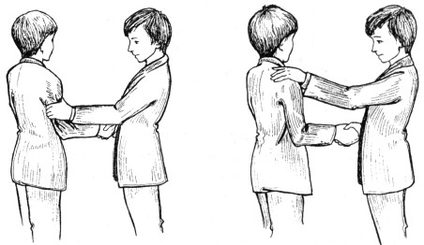
Такой жест не стоит использовать при деловых контактах, так как это может привести к отрицательному результату. Ваш партнер, возможно, подумает, что вы хотите вторгнуться в его личное пространство (тем самым заставить поверить, что вы его не обманываете).

Два жеста являются всем известными и не требуют особых комментариев: потирание ладоней и потирание большого пальца об указательный. Первый означает ожидание чего-либо радостного (события, сделки, общения), второй — ожидание денег.
Постарайтесь не использовать жест — потирание большого пальца об указательный, особенно если вы работаете в сфере обслуживания, так как можете показаться невежливым, грубым.
Наблюдение № 6
Если пальцы рук сцеплены, то это показывает разочарование и желание его скрыть. Отрицательное отношение выражают все три способа сцепления пальцев.
Разница только в силе разочарования.
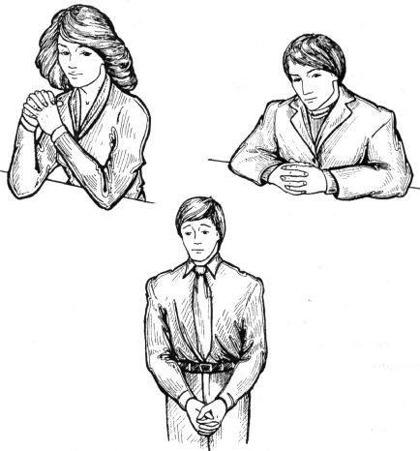
Совет № 6
Если ваш собеседник, таким образом, сложил руки, попробуйте “расслабить” его жест, покажите свои ладони открыто, спокойно измените позу на располагающую.

Наблюдение № 7
Кисти рук сложены в фигуру, похожую на шпиль башни. Такое положение рук используют уверенные в себе люди, которые закрепили свои позиции и не боятся промаха. Мужчины чаще используют шпиль-вверх, женщины — шпиль-вниз.
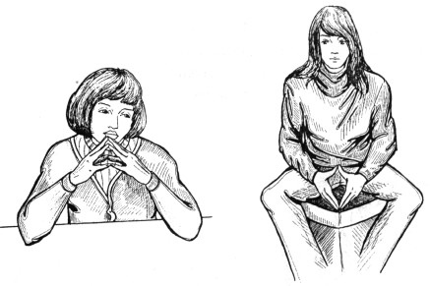
В целом этот жест рассматривается как положительный, а в определенном контексте может быть и отрицательным. Но везде он обозначает уверенность в себе.
Совет № 7
При толковании этого жеста вспомните предшествующие жесты. Если они положительные — шпиль-жест их закрепляет, если отрицательные — обозначает негативное отношение к происходящему.
Наблюдение № 8
Человек, который закладывает руки за спину или держит руки на бедрах. Он уверен в себе, независим, чувствует превосходство над другими. Если одна рука захватывает другую, то такой человек старается взять себя в руки. Чем больше расстроен человек, тем выше поднимается рука.
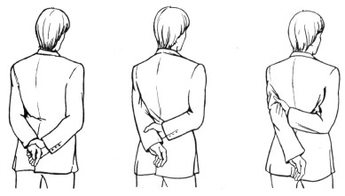

Совет № 8
Если вы хотите снять напряжение, то заложите руки за спину и сцепите их в замок, это поможет вам расслабиться.
Наблюдение № 9
Если ваш собеседник делает акцент на большом пальце, т. е. отставляет его на одежде или на скрещенных руках, то это тоже говорит об уверенности в себе. Но этот жест необходимо рассматривать в совокупности с другими жестами. Такой жест при скрещенных руках — жест отрицательный, так как оборонительное скрещивание рук плюсуется к чувству превосходства больших пальцев. Это может быть и насмешка, и неуважение к собеседнику.
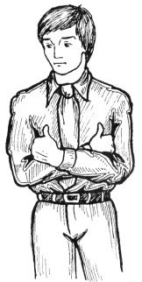
Совет № 9
Не используйте этот жест, если хотите добиться равноправных, доверительных отношений с собеседником.
Такой жест с заверениями в скромности и непритязательности означает ложь.

Законы привлекательности
Впрочем, одной уверенности в себе мало. Харизма - это не что иное, как искусство общения, у которого есть свои универсальные правила. Итак, вот заповеди любимца публики...
* Будьте вежливы! Так вы не только вызовете у окружающих симпатию, но и сможете сохранить чувство собственного достоинства при столкновении с хамством. В конфликте сторонние наблюдатели склонны признавать правоту человека, не отвечающего грубостью на грубость. К тому же вы должны научиться говорить «волшебные слова»: «пожалуйста», «будьте добры», «извините». Лучший способ сказать «спасибо» - объяснить, за что именно вы благодарны. Конкретизируйте причину своего «спасибо» парой лишних слов (к примеру, «спасибо зато, что сообщили мне об этом заранее»), В награду за эту расширенную благодарность вы получите широкие улыбки и дружеские слова.
* Держите дистанцию! Нельзя слишком близко подходить к малознакомому собеседнику, вторгаться в ту зону его психологического пространства, куда открыт доступ только самым близким людям. Психологи советуют при любых ситуациях не приближаться к человеку ближе , чем на 50 см, так как вторжение в личную зону может вызвать недовольство и даже агрессию.
* Не прячьте глаза! Иначе у людей может сложиться впечатление, что вы говорите не то, что думаете. Хмурый вид, взгляд в сторону или мимо собеседника не располагают окружающих к общению. Зрительный контакт свидетельствует о заинтересованности во встрече. Но не забывайте, что непрерывный, пристальный взгляд может привести в замешательство. Воспользуйтесь эффективным приемом шпионов, позволяющим снять напряжение, вызванное необходимостью постоянно смотреть на собеседника: сфокусируйте свой взгляд не на его зрачках, а чуть выше переносицы.
* Делайте комплименты! Все люди любят, когда их хвалят (за знания, умения, внешний вид, личные качества). Замечайте в первую очередь все, что вам нравится в людях и в их поведении. Говорите об их достоинствах. Получая комплимент, человек неосознанно стремится оправдать ожидания, что формирует ответную симпатию к вам, снимает его психологическую защиту и закрытость.
* Не увлекайтесь самокритикой! Не следует плохо характеризовать самого себя, не приклеивайте себе ярлыки: «я - некрасивая», «я - толстая», «я - лентяйка». Люди могут в это поверить. Это не значит, что вы должны скрывать свои промахи. Просто говорите о них спокойно, с улыбкой, со знанием, как исправить ситуацию.
* Проявляйте искренний интерес к окружающим! Дайте людям почувствовать их собственную значимость. Искренне интересуйтесь человеком, который рядом с вами. Расспросите его о семье, работе, хобби. НЕ перебивайте и НЕ пытайтесь сразу заинтересовать собой, выложить всю историю своей жизни с мельчайшими подробностями. Если человек при знакомстве говорит только о себе, наверняка он останется в одиночестве. К тому же тайна и недосказанность для людей всегда привлекательнее, чем нечто разгаданное и изведанное.
* Учитесь слушать! Делайте это терпеливо и заинтересованно. Старайтесь поставить себя на место рассказчика, так вы сможете лучше понять нового знакомого. Не прерывайте разговор замечаниями. Выскажетесь, когда ваш партнер захочет узнать, что вы думаете о данной проблеме. Хороший собеседник - отличный слушатель. Вот аксиома общения.
* Называйте собеседника по имени! При встрече всегда старайтесь произнести в разговоре несколько раз имя собеседника. Скорее всего, он начнет относиться к вам с большей симпатией и доверием, ведь вы проявили внимание к его скромной персоне.
* Улыбайтесь! С человеком, который чувствует себя счастливым, легче общаться. У него лучше складываются отношения с коллегами и родными. Улыбка отлично налаживает контакты между людьми. Если вы редко улыбаетесь, потренируйтесь перед зеркалом, а потом используйте этот навык в жизни. Вы удивитесь, как сильно поменяется мир вокруг вас и, главное, отношение к вам окружающих.
Используйте в общении располагающие к себе собеседника жесты, успех вам будет обеспечен.

